附件-1：

2021年全国职业院校技能大赛（高职）河北选拔赛

暨省赛园艺赛项规程

一、 比赛的报名资格、目的和内容
（一）报名资格
1.参赛选手须为高职类全日制在籍学生。参赛选手为农林牧渔、建筑工程大类等相关专业。
2.选手年龄一般不超过 25 周岁，年龄计算的截止时间以 2021 年12月30 日为准。
（二）比赛目的
依据高素质技术技能人才培养要求，对接园艺师的职业标准，结合园林施工岗位对人才的知识、技能、素养要求，设置本次技能大赛。通过本赛项检验教学成果，促进教学改革，瞄准世界高水平，营造崇尚技能氛围。
（三）比赛内容
园艺项目是指在规定的时间和空间里，按设计好的赛题，使用工具对指定造景材料进行制作、安装、布置和维护的竞赛项目。
园艺项目是一个团队项目，每个参赛组由 2 位选手组成，要求在规定的时间内相互配合并完成赛题的施工。赛题包含木作、砌筑、铺装、水景营造、植物造景等模块，各模块有机结合在一起组成一件园艺作品。比赛过程中，要求选手合理的安排工作流程、注意个人防护，施工动作符合人体工程学，同时要合理安排工时，在完成每天测评模块的前提下可以提前进行次日考核模块的制作。
二、 竞赛流程
所有参赛代表队在规定时间内同时进行比赛。
竞赛时间：22小时。
具体安排见表1：

表1 竞赛时间安排
时间 |  | 内容
比赛前一天下午 |  | 选手抽签决定比赛工位号，裁判长抽取赛卷并公布；工作人员核验选手自带工具后，选手将工具放置到工位并核验提供的材料、器具
第  1～  2天 | 8:15～8:30 | 检查选手证件，选手进入施工比赛场地并就位；  裁判组成员进入赛场
 | 8:30～11:30 | 比赛时间 （不设中场休息时间）
 | 11:30～13:15 | 午餐、休息
 | 13:15～13:30 | 检查选手证件，选手进入施工比赛场地并就位；  裁判组成员进入赛场
 | 13:30～18:30 | 比赛时间 （不设中场休息时间）
 | 18:30～ | 裁判打分
第3天 | 7:45～8:00 | 检查选手证件，选手进入施工比赛场地并就位；  裁判组成员进入赛场
 | 8:00～12:00 | 比赛时间 （不设中场休息时间）
 | 12:00～13:15 | 午餐、休息
 | 13:15～13:30 | 检查选手证件，选手进入施工比赛场地并就位；  裁判组成员进入赛场
 | 13:30～15:30 | 比赛时间 （不设中场休息时间）
 | 15:30～ | 裁判打分

三、竞赛赛卷
竞赛赛卷在比赛前7天由裁判长从试题库中随机抽取。赛卷由图纸及施工说明组成，图纸包括总平面图、尺寸定位图、竖向标高图等，硬景部分要求选手按图施工，软景部分由选手根据提供的材料及施工说明自主设计并施工。竞赛内容主要包括以下模块：
1.砌筑与铺装
正确使用工具切割砖材、石材、预制混凝土砌块，力求切割面平顺，按正确的尺寸、标高精准砌筑花池、景墙、铺筑园路和场地。
2.木作
正确使用工具切割木料，按正确的尺寸、标高精准制作木平台、木桥、花架、凉亭、木座凳、栅栏等，并安装稳固。
3.水景营造
利用给定的防水材料、给排水材料、卵石、景石等营造水池、喷泉、叠水等，无渗漏，正确安装潜水泵、给排水管线。
4.植物造景
严格按规范种植植物，定点植物种植无误，草皮铺设平整、紧实、接缝严密。提供的植物除草皮外全部用完。

样卷如下：
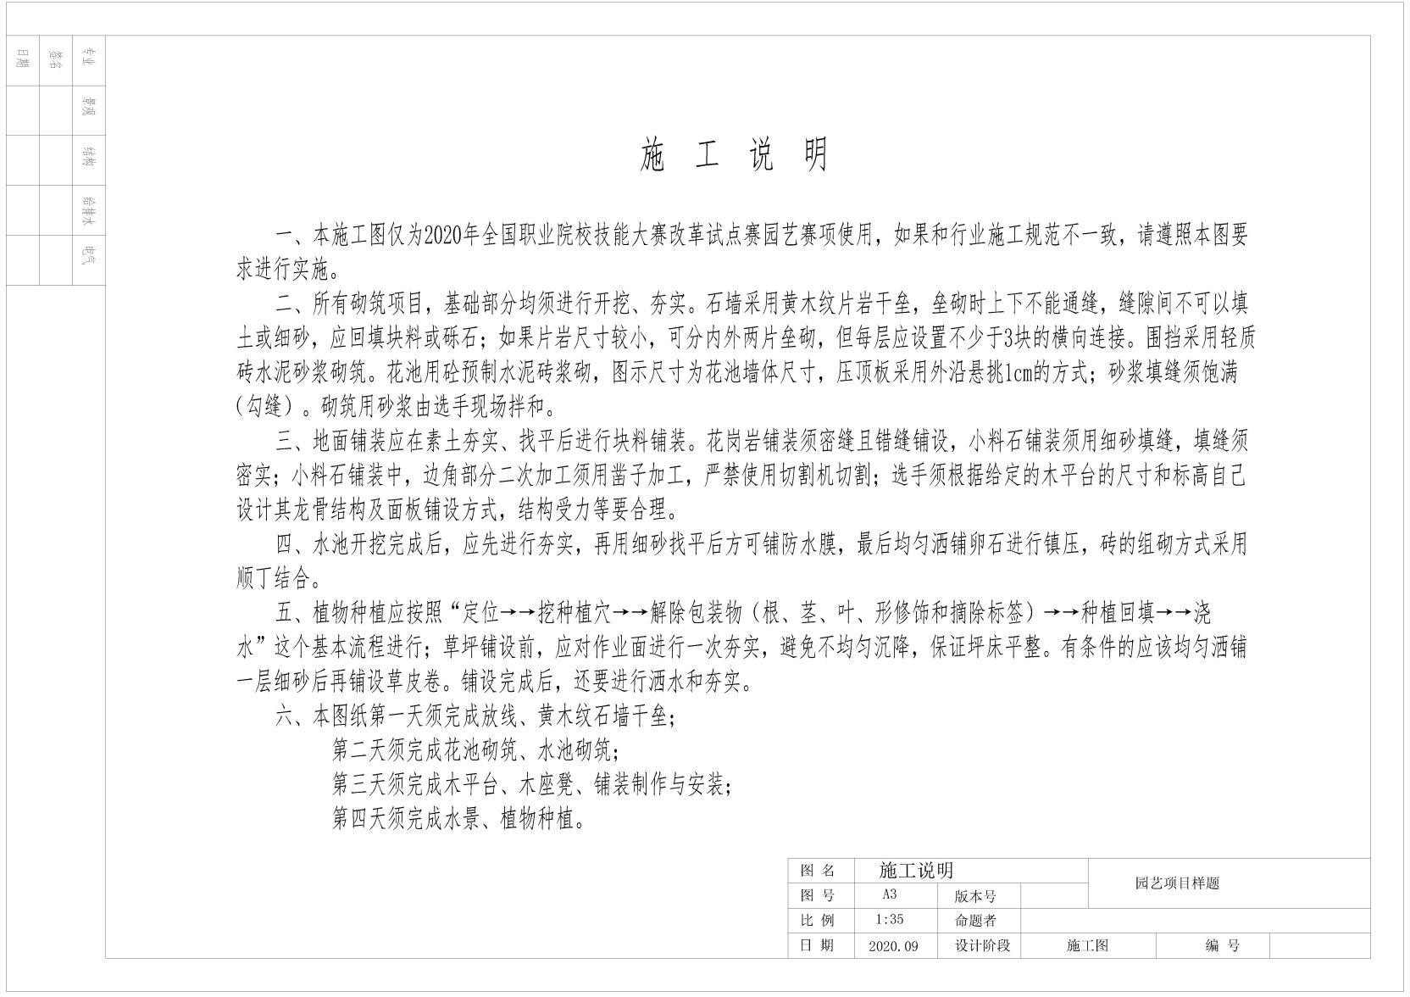

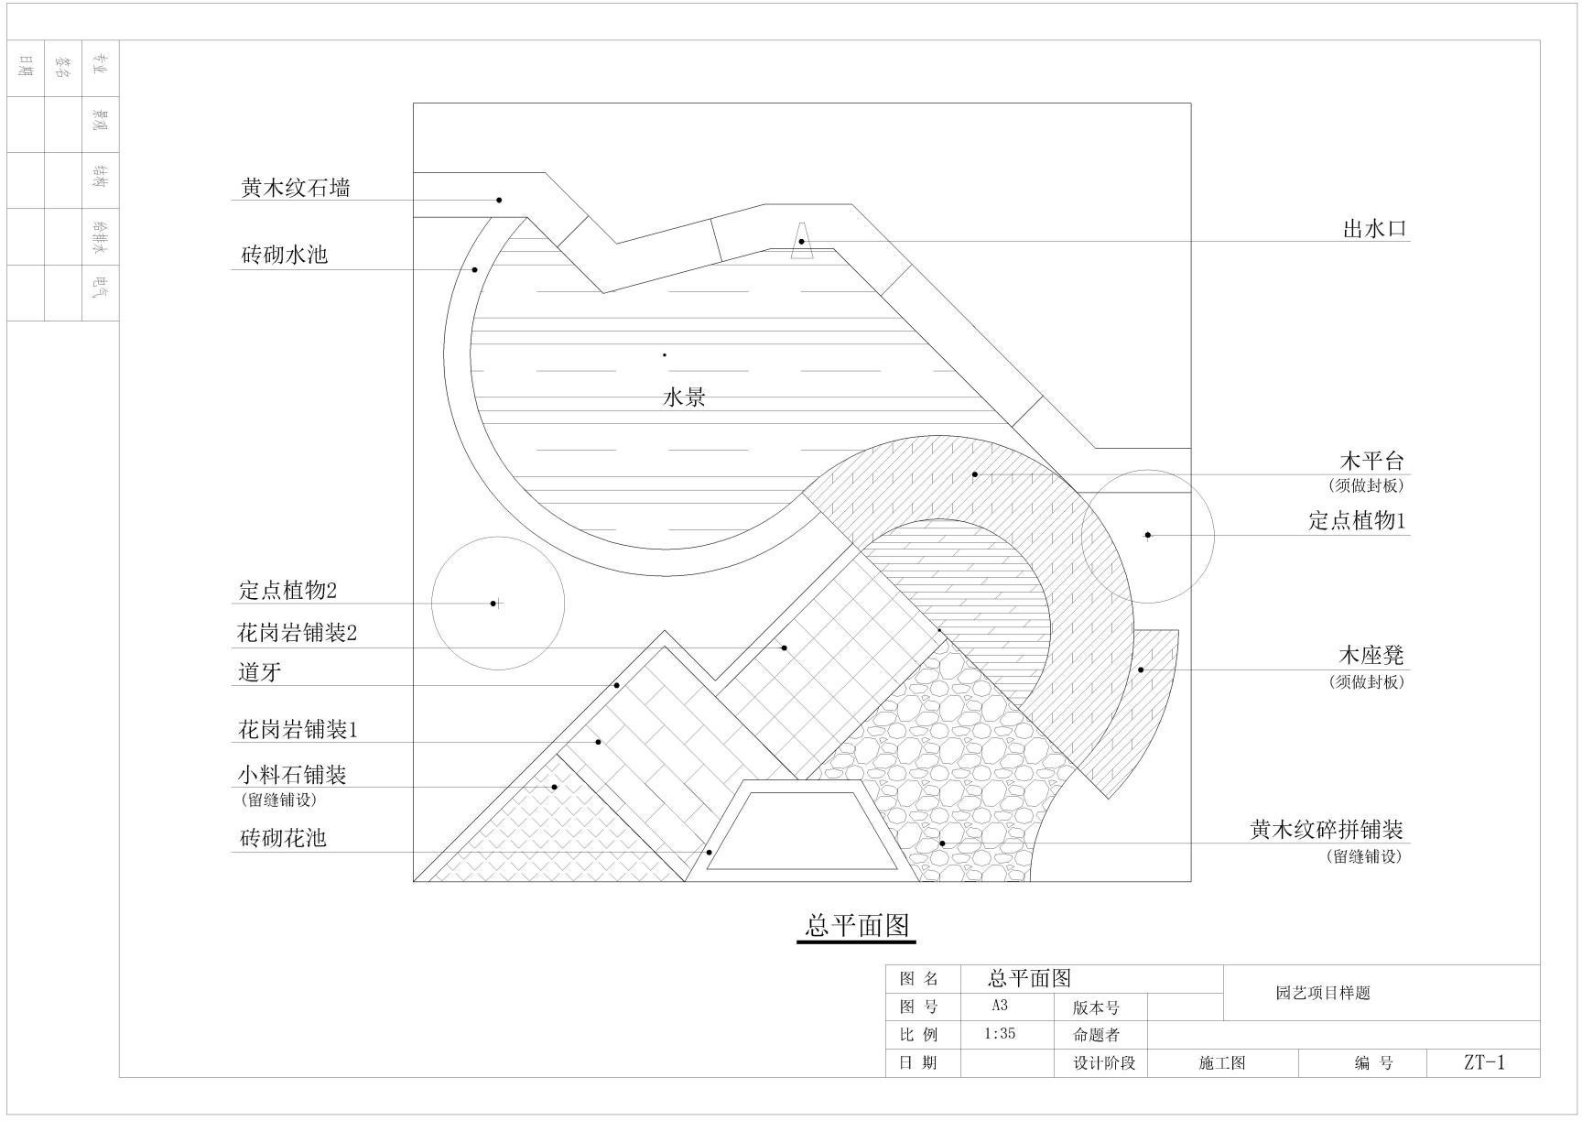

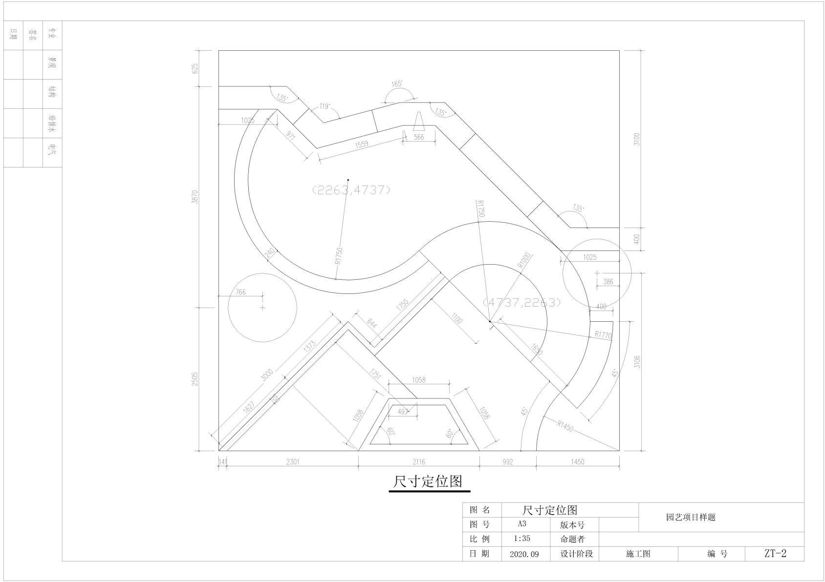

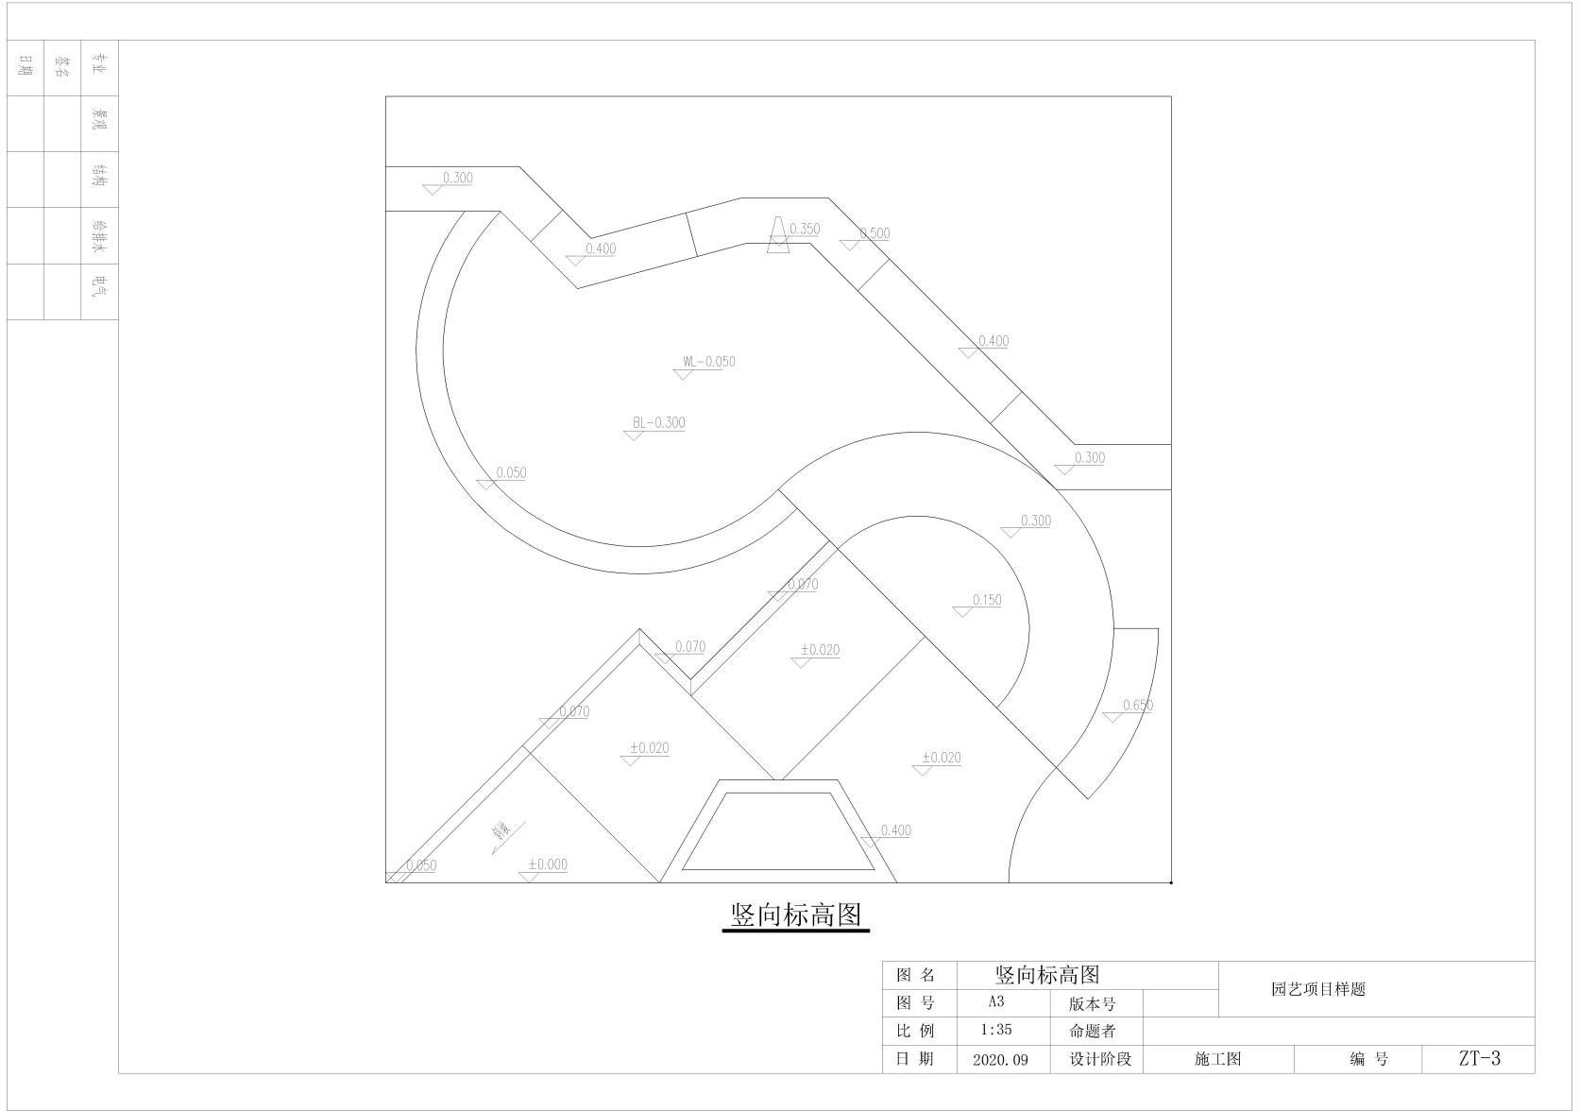

四、竞赛规则
1. 参赛选手必须持本人身份证与参赛证参加比赛。
2. 参赛选手和指导教师报名获得确认后不得随意更换。竞赛开始后，参赛队不得更换参赛队员，允许队员缺席比赛。
3.参赛选手出场顺序、位置、比赛所用工具等均由抽签决定，不得擅自变更、调整。
4.参赛选手提前15分钟检录进入赛场，并按照指定工位号参加比赛。迟到15分钟者，取消比赛资格；比赛开始15分钟后，选手方可离开赛场。
5.选手进入赛场后须检查比赛工具、设备和材料是否齐全，如有疑问向裁判询问。
6.选手在竞赛过程中不得擅自离开赛场，如有特殊情况，需经裁判同意，选手若需休息、饮水或去洗手间等，耗用时间计算在比赛时间内。
7.比赛在规定时间结束时，参赛选手应立即停止操作，不得以任何理由拖延比赛时间。选手操作完成后，在由主办方提供的《实际操作现场记录表》上签名确认，方可离开赛场。
五、竞赛环境
1.每个工位 49 平方米（7m×7m）施工区。
2.每个工位铺设 30cm 厚细沙。
3.每个工位需配备 220V 和 24V 的电源插座各一只，且插座有不少于2个以上的多功能插孔。
4.每个工位要有自来水接口、照明设施、通风设施及电子监控设备。场地内配有公共道路，比赛环境安全、安静无干扰。
六、技术规范
1.国家标准：《建设工程项目管理规范》（GB/T 50326-2017）、《普通混凝土小型砌块》（GB/T 8239-2014）、《砌体结构工程施工规范》（GB50924-2014）、《砌体结构工程施工质量验收规范》（GB50203-2011）、《建设工程工程量清单计价规范》（GB50500-2013）。
2.行业标准：《园林绿化工程施工及验收规范》（CJJ 82-2012）、《喷泉水景工程技术规程》（CJJ/T 222-2015）、《建设工程施工现场环境与卫生标准》（JGJ 146-2013）。
七、技术平台
1.设备与工具
（1）承办方统一提供的设备与工具（见表 2）。

表2 赛项执委会指定统一的比赛设备和工具
序号 | 名称 | 参数 | 数量（台）
1 | 台式石材切割机 | 功率2200W，锯片转速2800rpm，切割深度 100mm，锯片最大直径 350mm，带水切割 | 2个工位公用一台
2 | 石材、木工手持切割机 | 13000r/min 1240W 锯深30mm | 1
3 | 拉杆式木工斜切锯（配架子） | 1675W,锯片转1900-3000rpm,锯片孔径30mm,锯片直径305mm | 2个工位公用一台
4 | 角磨机 | 13000r/min 850W | 1
5 | 搅拌机 | 850W,650r/min | 1
6 | 无线电钻 | 0-1200/min | 2
7 | 激光水平仪 | 激光波长：635nm激光,等级：classⅡ  精度：±1.0mm/5m安平范围：±3° | 1
8 | 手推车 |  | 1
9 | 铁锹 | 一把圆头、一把方头 | 2
备注 | 1.泥灰桶、大垃圾桶、电源、覆盖材料等用具，由赛项执委会统一提供。  2.表2所列电动工具及切割片、木工锯片、圆锯片、抛光片、自攻螺丝等电动工具的使用耗材由参赛方自行携带，规格、数量不符者不得带入场地，如带入场的取消成绩。  3.主办方提供表2中的电动工具两套，及其配套电动耗材若干，供特殊情况下参赛选手使用。
2.辅助工具清单
选手自带的辅助工具包括：砖刀、抹子、铁锤、橡皮锤、铅锤、记号笔、铅笔、墨斗、线团、水平尺、直角尺、修枝剪及个人防护用品，数量不限，不准携带表2以外以及规格不符的电动工具，否则成绩无效。各参赛队可以按照各自的需求携带除本文件明确要求禁止携带的工具、器材之外的其他工器具。
可携带工具箱1个，长宽高之和不超过2.8米，最长边不超过1.2 米，不包括测量设备和个人防护设备，超过上述尺寸的工具箱不得带入比赛场地。
3.材料
根据图纸要求，由竞赛承办方采购。参赛选手不得携带表3所列材料之外的自备造景材料。统一提供园林植物、石材等施工材料（见表3），比赛时可以从提供的材料中选择性应用。
施工比赛中，园路铺装、卵石等，为便于拆除，铺装过程不使用水泥。此外，砌筑工程考虑到便于拆除，采用1：3的水泥沙浆。
表 3 施工部分提供的必选材料（每个工位）
类别 | 序号 | 名称 | 主要规格 | 数量 | 备注
植物 | 1 | 鸡爪槭 | 高 1.6-1.8m，地径 5cm以上,分支点 0.9-1.1m， 树形圆满整齐 | 1 株 | 定位树种
 | 2 | 白皮松 | 高 1.3-1.5m | 1株 | 定位树种
 | 3 | 金叶榆 | 高 0.8-1.0m，冠径0.5-0.6m | 3 株
 | 4 | 大叶黄杨球 | 高 0.5-0.7m，冠径0.5-0.6m,地径 3cm,分支 4-5个 | 8 株
 | 5 | 丁香 | 高 0.4-0.6m，冠径0.3-0.4m，3 头以上 | 15 丛
 | 6 | 小叶女贞 | 高 0.5-0.6m，3-4 分枝 | 20株
 | 7 | 时令草  花 | 蓬径 0.3m，分支 4-5 个 | 共300  盆 | 3 种，各 100盆
 | 8 | 棣棠 | 0.4m*0.3m（高*冠）,3分支 | 5盆
 | 9 | 玉簪 | 高 0.5-0.6m | 10 盆
 | 10 | 草皮 | 面积足量 | 30 ㎡
石材 | 11 | 花岗岩板 1 | 500*250*30mm | 50 块 | 芝麻白火烧面
 | 12 | 花岗岩板 2 | 300*150*30mm | 40块 | 芝麻白火烧面
 | 13 | 花岗岩盖板 | 500*125*15mm | 20块 | 芝麻白火烧面
 | 14 | 透水砖 | 200*100*50mm | 150 块 | 灰色
 | 15 | 卵石 | 直径 2-4cm | 10 袋 | 100 斤左右/  每袋
 | 16 | 景石 | 粒径 300-500mm | 6块 | 天然山石

类  别 | 序号 | 名称 | 主要规格 | 数量 | 备注
砌筑材  料 | 17 | 黄木纹片岩 | 100-600mm、厚 40-80mm | 3m³ | 自然石墙、板凳基础可  用
 | 18 | 小料石 | 100*100*50mm | 300 个 | 自然面，  芝麻黑
 | 19 | 道牙石 | 500*120*100mm | 40 个 | 花岗岩石
 | 20 | 水泥砖 | 240*115*53mm | 800 块
 | 21 | 防腐木  面板 | 4000*90*15 ㎜ | 40 块 | 松木类（尺  寸误差2mm)
木材 | 22 | 防腐木  龙骨 1 | 4000*70*40 ㎜ | 8 根
 | 23 | 防腐木  龙骨 2 | 4000*50*50 ㎜ | 8根
 | 24 | 防腐木  龙骨 3 | 4000*60*40 ㎜ | 2 根
 | 25 | 防腐木  龙骨 4 | 4000*40*40 ㎜ | 2 根
 | 26 | 防腐木  立柱 | 4000*85*85 ㎜ | 1 根
水景 | 27 | 中密度纤维板 | 1200*1200*5 ㎜ | 1块
 | 28 | 水管 | 4 分白色蛇皮管子加厚，  长 30m | 1盘 | 配相应水管  卡箍 5 个
 | 29 | 潜水泵 | 功率 40w、流量大于  39L/min | 1台 | 尺寸小于  300*300
其他 | 30 | 电源插  板 | 15 孔，线长 8m | 1个
 | 31 | 自攻螺  丝 | 5cm 长 6 盒  8cm 长 5 盒 | 11 盒 | 100 个/盒
 | 32 | 防水膜 | 加厚薄膜 | 40 ㎡ | 宽度 5 米
 | 33 | 黄沙 | 细砂 | 8 袋 | 不够提出申请增加
 | 34 | 水泥 | 32.5 | 5 袋
植物材料根据时令以实际采购为准
八、成绩评定
1.裁判组成
裁判员共5人，其中裁判长1名，裁判长不打分。裁判员分工由裁判长统一安排。
2.评分办法
总分100分，包含主观评价30分和现场测量70分两部分。
1．主观评价分
主观评价由裁判员在比赛过程中对选手进行现场考评，并对完成的施工作品进行总体评价，每位裁判员独立评分，提交后由裁判长组织裁判员进行成绩汇总。
2．现场测量分
现场测量由裁判员利用激光水平仪、直尺等工具对选手的施工作品进行检测，并给出评判结果。
现场测量采用分项打分，由2组裁判分别独立测评，分项成绩提交后，若2组分值不一致，由裁判长组织对该项目复核。
在比赛过程中，裁判员按照分工，依据评判标准和相关要求公平、公正评判，并对每位选手各比赛阶段的评判结果签字确认。
3.评分标准
项目 | 类型  （J 为评价，M 为测 量） | 评分项描述 | 评分项具体描述 | 参考分 | 标准值 | 测量值 | 最高分值
A | 工作流程（6 分）；每半天测 1 次，取平均分
 | J1 | 工作区域整洁度 |  |  |  |  | 1
 |  |  | 工具到处散落，工作区域杂乱无章 | 0-0.2
 |  |  | 使用必需的材料和工具， 边角料沒有使用 | 0.3-0.5
 |  |  | 使用必需的材料和工具， 利用了边角料（废料） | 0.6-0.8
 |  |  | 操作过程中使用必需材料和工具并摆放整齐，所有边角料都使用 | 0.9-1.0
 | J2 | 施工组织是否科  学 |  |  |  |  | 1
 |  |  | 参赛选手实施过程中毫无秩序（没有条理） | 0-0.2
 |  |  | 操作过程中有一定的逻辑  秩序 | 0.3-0.5

 |  |  | 有选择性的操作，目标显  而易见，部分步骤有逻辑性 | 0.6-0.8
 |  |  | 操作流程逻辑性强，步骤清晰，未出现无故停顿现  象 | 0.9-1.0
 | J3 | 团队合作 |  |  |  |  | 1
 |  |  | 团队合作不充分 | 0-0.2
 |  |  | 团队成员能相互协作 | 0.3-0.5
 |  |  | 每个成员完成自己负责的部分，团队成员能相互协  作 | 0.6-0.8
 |  |  | 团队成员分工明确，能够很好的完成各自负责的部  分，互相协作默契 | 0.9-1.0
 | J4 | 工具设备及材料  使用 |  |  |  |  | 1
 |  |  | 工具和设备使用不专业， 未按图纸的要求使用材 料，材料加工及安装不符  合规范 | 0-0.2
 |  |  | 工具和设备使用正确，按图纸的要求使用材料，材料加工及安装基本符合规  范 | 0.3-0.5
 |  |  | 工具和设备使用正确、熟练；材料与图纸规定相一致，材料加工及安装符合  规范 | 0.6-0.8
 |  |  | 工具和设备使用非常专 业，材料与图纸规定完全一致，材料加工及安装非  常专业 | 0.9-1.0
 | J5 | 工效 |  |  |  |  | 1
 |  |  | 操作不符合人体工程学， 安装、搬运方式不正确， 存在跑、跳、投掷物品行  为，导致受伤 | 0-0.2
 |  |  | 操作基本符合人体工程学 | 0.3-0.5
 |  |  | 操作符合人体工程学，注  意力集中 | 0.6-0.8
 |  |  | 操作准确无误，灵活应对， 注意力集中，无跳跃、奔  跑、忙乱的行为 | 0.9-1.0
 | J6 | 健康与安全 |  |  | 是  \  否 |  | 1
B1 | 花池砌筑（11 分=客观 9+主  观 2）
 | M1 | 花池盖板完成面高度 1 | 容差±0-2mm，1；  ±>2--4mm，0.5；＞4mm，  0 |  |  |  | 1
 | M2 | 花池盖板完成面高度 2 | 容差±0-2mm，1；  ±>2--4mm，0.5；＞4mm，  0 |  |  |  | 1

 | M3 | 花池盖板尺寸 1 | 容差±0-2mm，1；  ±>2--4mm，0.5；＞4mm，  0 |  |  |  | 1
 | M4 | 花池盖板尺寸 2 | 容差±0-2mm，1；  ±>2--4mm，0.5；＞4mm，  0 |  |  |  | 1
 | M5 | 花池墙体尺寸 1 | 容差±0-2mm，0.5；  ±>2--4mm，0.25；＞4mm， 0 |  |  |  | 1
 | M6 | 花池墙体尺寸 2 | 容差±0-2mm，0.5；  ±>2--4mm，0.25；＞4mm， 0 |  |  |  | 1
 | M7 | 压顶板外沿在一条线上 | 2mm 以内为“是” |  | 是  \  否 |  | 0.5
 | M8 | 压顶石板水平 |  |  | 是  \  否 |  | 0.5
 | M9 | 压顶板缝隙 | 容差±0-2mm，0.5；＞2mm，发现一条缝隙超过容许误  差，则为 0 分 |  |  |  | 0.5
 | M10 | 花池的基础经过 了开挖、夯实等流程且按图纸要求  施工合理 |  |  | 是  \  否 |  | 0.5
 | M11 | 错缝砌筑且灰缝均匀 |  |  | 是  \  否 |  | 0.5
 | M12 | 无游丁走缝 |  |  | 是  \  否 |  | 0.5
 | J7 | 墙体外观 |  |  |  |  | 1
 |  |  | 灰缝不明显，墙面污染面  积达 50% | 0-0.2
 |  |  | 灰缝明显，墙面污染面积达 25%-50% | 0.3-0.5
 |  |  | 平缝水平，丁缝竖直，污染面积不到 25% | 0.6-0.8
 |  |  | 平缝水平，丁缝竖直，灰缝填浆饱满，无污染 | 0.9-1.0
 | J8 | 压顶面板外观 |  |  |  |  | 1
 |  |  | 对于面板中的拼接部分， 有超过 50%的角或边使用了小于 1/3 面板长度的材  料 | 0-0.2
 |  |  | 对于面板中的拼接部分， 有 25%-50%的角或边使用了小于 1/3 面板长度的材  料 | 0.3-0.5
 |  |  | 对于面板中的拼接部分， 有小于 25%的角或边使用了小于 1/3 面板长度的材  料 | 0.6-0.8
 |  |  | 面板拼接部分没有使用小于 1/3 面板长的面板，面  板平整美观 | 0.9-1.0

B2 | 水池砌筑（9 分=客观 8.5+  主观 0.5）
 | M13 | 池壁高度 1 | 容差±0-2mm，1；  ±>2--4mm，0.5；＞4mm，  0 |  |  |  | 1
 | M14 | 池壁高度 2 | 容差±0-2mm，1；  ±>2--4mm，0.5；＞4mm，  0 |  |  |  | 1
 | M15 | 水池尺寸 1 | 容差±0-2mm，0.5；  ±>2--4mm，0.25；＞4mm， 0 |  |  |  | 1
 | M16 | 水池尺寸 2 | 容差±0-2mm，0.5；  ±>2--4mm，0.25；＞4mm， 0 |  |  |  | 1
 | M17 | 水池与黄木纹石墙全部密接 |  |  | 是  \  否 |  | 1
 | M18 | 水池外延在一条线上 |  |  | 是  \  否 |  | 0.5
 | M19 | 完成面水平 |  |  | 是  \  否 |  | 0.5
 | M20 | 水池的基础经过 了开挖、夯实等流程且按图纸要求  施工 |  |  | 是  \  否 |  | 0.5
 | M21 | 错缝砌筑且均匀 |  |  | 是  \  否 |  | 0.5
 | M22 | 无游丁走缝 |  |  | 是  \  否 |  | 0.5
 | M23 | 墙体砌筑顺丁结合 |  |  | 是  \  否 |  | 1
 | J9 | 墙体外观 |  |  |  |  | 0.5
 |  |  | 缝隙不明显，墙面污染面  积达 50% | 0-0.1
 |  |  | 缝隙明显，墙面污染面积  25%-50% | 0.2-0.3
 |  |  | 平缝水平，丁缝竖直，污染面积不到 25% | 0.4
 |  |  | 平缝水平，丁缝竖直，缝隙填浆饱满，无污染 | 0.5
C | 水景（5.5=客观 4.5+主观 1）
 | M24 | 水面上没有垃圾 |  |  | 是  \  否 |  | 0.5
 | M25 | 防水膜安装正确， 不漏水 |  |  | 是  \  否 |  | 1
 | M26 | 水景中水能正常循环 |  |  | 是  \  否 |  | 1

 | M27 | 水泵安装及设置合理 |  |  | 是  \  否 |  | 1
 | M28 | 防水膜未露出地表 |  |  | 是  \  否 |  | 1
 | J10 | 水口水平，出水均  匀 |  |  |  |  | 1
 |  |  | 水流未布满出水口宽度的  30% | 0-0.2
 |  |  | 水流布满出水口宽度的  31%-60% | 0.3-0.5
 |  |  | 水流布满出水口宽度的  61%以上，但未满 | 0.6-0.8
 |  |  | 水流均匀布满水口 | 0.9-1.0
D | 石墙（12=客观 10+主观 2）
 | M29 | 石墙的高度 1 | 容差±0-2mm，1；  ±>2--4mm，0.5；＞4mm，  0 |  |  |  | 1
 | M30 | 石墙的高度 2 | 容差±0-2mm，1；  ±>2--4mm，0.5；＞4mm，  0 |  |  |  | 1
 | M31 | 石墙的高度 3 | 容差±0-2mm，1；  ±>2--4mm，0.5；＞4mm，  0 |  |  |  | 1
 | M32 | 石墙的高度 4 | 容差±0-2mm，1；  ±>2--4mm，0.5；＞4mm，  0 |  |  |  | 1
 | M33 | 石墙的高度 5 | 容差±0-2mm，1；  ±>2--4mm，0.5；＞4mm，  0 |  |  |  | 1
 | M34 | 石墙的高度 6 | 容差±0-2mm，1；  ±>2--4mm，0.5；＞4mm，  0 |  |  |  | 1
 | M37 | 出水口高度 | 容差±0-2mm，1；  ±>2--4mm，0.5；＞4mm，  0 |  |  |  | 1
 | M38 | 墙体是否放坡（墙身下部稍大于上  部，以保持稳定） |  |  | 是  \  否 |  | 1
 | M39 | 石墙的基础经过 了开挖、夯实、回填砂砾等流程且 按图纸要求施工  （若基础下有防水垫则回填砂砾  层取消） |  |  | 是  \  否 |  | 0.5
 | M40 | 墙体宽度 | 完成面宽度不小于图示尺寸 |  | 是  \  否 |  | 1
 | M41 | 横向搭接 | 每层均有不少于 3 块的横向连接 |  | 是  \  否 |  | 0.5
 | J10 | 错缝干垒 |  |  |  |  | 1

 |  |  | 错缝干垒，直缝（2 层黄木纹通缝视为一条直缝、接头重合部分小于 5 厘米  视为直缝）数大于 5 条 | 0-0.2
 |  |  | 错缝干垒，直缝数有 3-4  条 | 0.3-0.5
 |  |  | 错缝干垒，直缝数≤2 条 | 0.6-0.8
 |  |  | 全部错缝干垒 | 0.9-1.0
 | J11 | 墙体外观 |  |  |  |  | 1
 |  |  | 墙体不稳固 | 0-0.2
 |  |  | 墙体稳固，50%的墙体面积外观整齐，放坡不自然 | 0.3-0.5
 |  |  | 墙体稳固，超过 50%的墙体外观整齐，放坡自然 | 0.6-0.8
 |  |  | 墙体稳固、整齐、完美 | 0.9-1.0
E1 | 座凳（6.5=客观 5+主观 1.5）
 | M42 | 尺寸 1 | 容差± 0-2mm ， 1 ；  ±>2--4mm，0.5；＞4mm，  0 |  |  |  | 1
 | M43 | 尺寸 2 | 容差± 0-2mm ， 1 ；  ±>2--4mm ，0.5；＞4mm， 0 |  |  |  | 1
 | M44 | 高度 1 | 容差±0-2mm，1；  ±>3--4mm，0.5；＞5mm，  0 |  |  |  | 1
 | M45 | 凳面水平 |  |  | 是  \  否 |  | 1
 | M46 | 封板倒角 |  |  | 是  \  否 |  | 1
 | J12 | 面板的缝隙均匀 |  |  |  |  | 1
 |  |  | 大部分木板间的缝隙不均  匀 | 0-0.2
 |  |  | 50%的木板间的缝隙均匀  一致 | 0.3-0.5
 |  |  | 超过 50%的木板间缝隙均  匀一致 | 0.6-0.8
 |  |  | 所有木板间缝隙都均匀一  致 | 0.9-1.0
 | J13 | 凳面切割面全部  打磨 |  |  |  |  | 0.5
 |  |  | 切割面打磨不超过 50% | 0-0.1
 |  |  | 切割面 60-70% 顶端打磨 | 0.2-0.3
 |  |  | 切割面 70-85% 顶端打磨 | 0.4
 |  |  | 切割面超过 85% 顶端打  磨 | 0.5
E2 | 木平台（16.5=客观 12.5+  主观 4）
 | M37 | 尺寸 1 | 容差±0-2mm，1；  ±>2--4mm，0.5；＞4mm，  0 |  |  |  | 1

 | M38 | 尺寸 2 | 容差±0-2mm，1；  ±>2--4mm，0.5；＞4mm，  0 |  |  |  | 1
 | M39 | 尺寸 3 | 容差±0-2mm，1；  ±>2--4mm，0.5；＞4mm，  0 |  |  |  | 1
 | M40 | 尺寸 4 | 容差±0-2mm，1；  ±>2--4mm，0.5；＞4mm，  0 |  |  |  | 1
 | M41 | 尺寸 5 | 容差±0-2mm，1；  ±>2--4mm，0.5；＞4mm，  0 |  |  |  | 1
 | M42 | 尺寸 6 | 容差±0-2mm，1；  ±>2--4mm，0.5；＞4mm，  0 |  |  |  | 1
 | M43 | 高度 1 | 容差±0-2mm，1；  ±>2--4mm，0.5；＞4mm，  0 |  |  |  | 1
 | M44 | 高度 2 | 容差±0-2mm，1；  ±>2--4mm，0.5；＞4mm，  0 |  |  |  | 1
 | M45 | 高度 3 | 容差±0-2mm，1；  ±>2--4mm，0.5；＞4mm，  0 |  |  |  | 1
 | M46 | 高度 4 | 容差±0-2mm，1；  ±>2--4mm，0.5；＞4mm，  0 |  |  |  | 1
 | M47 | 封板倒角 |  |  | 是  \  否 |  | 0.5
 | M48 | 是否水平 |  |  | 是  \  否 |  | 1
 | M49 | 每一个柱基础均 经过了开挖、夯 实、垫砖块等流程且按图纸要求施  工 |  |  | 是  \  否 |  | 1
 | J14 | 面板的缝隙均匀 |  |  |  |  | 1
 |  |  | 大部分木板间的缝隙不均  匀 | 0-0.2
 |  |  | 50%的木板缝隙均匀一致 | 0.3-0.5
 |  |  | 超过 50%的木板间缝隙均  匀一致 | 0.6-0.8
 |  |  | 所有木板间缝隙都均匀一  致 | 0.9-1.0
 | J15 | 龙骨上的螺钉均位于一条直线上 |  |  |  |  | 1
 |  |  | 螺钉安装未经思考，杂乱 | 0-0.2
 |  |  | 大于 50%的龙骨上的螺钉位于一条直线上 | 0.3-0.5
 |  |  | 所有龙骨上的螺钉位于一  条直线上 | 0.6-0.8
 |  |  | 所有龙骨上的螺钉位于一条直线上且不高于木板表 | 0.9-1.0

 |  |  | 面
 | J16 | 木作的整体表现 |  |  |  |  | 1
 |  |  | 整体没有完成(没做完） | 0-0.2
 |  |  | 整体完成且看起来一般 | 0.3-0.5
 |  |  | 整体完成且看起来很好 | 0.6-0.8
 |  |  | 整体完成且看起来非常美  观 | 0.9-1.0
 | J17 | 木作所有切割部分均打磨过 |  |  |  |  | 1
 |  |  | 切割面打磨不超过 50% | 0-0.2
 |  |  | 60-70% 切割面打磨 | 0.3-0.5
 |  |  | 70-85% 切割面打磨 | 0.6-0.8
 |  |  | 超过 85% 切割面打磨 | 0.9-1.0
F1 | 黄木纹碎拼（4=客观 3+主观1）
 | M50 | 基础经经过了开 挖、夯实、等流程 |  |  | 是  \  否 |  | 1
 | M51 | 铺装标高 1 | 容差± 0-2mm ， 1 ；  ±>2--4mm，0.50；＞4mm， 0 |  |  |  | 1
 | M52 | 铺装标高 2 | 容差± 0-2mm ， 1 ；  ±>2--4mm，0.50；＞4mm， 0 |  |  |  | 1
 | J18 | 铺装的缝隙均匀 |  |  |  |  | 1
 |  |  | 大部分的缝隙不均匀 | 0-0.2
 |  |  | 50%的缝隙均匀一致 | 0.3-0.5
 |  |  | 超过 50%（大部分）的缝隙均匀一致 | 0.6-0.8
 |  |  | 所有的缝隙都均匀一致 | 0.9-1.0
F2 | 花岗岩铺装 1（客观 4 分）
 | M53 | 尺寸 1 | 容差±0-2mm，0.5；  ±>2--4mm，0.25；＞4mm， 0 |  |  |  | 0.5
 | M54 | 尺寸 2 | 容差±0-2mm，0.5；  ±>2--4mm，0.25；＞4mm， 0 |  |  |  | 0.5
 | M55 | 是否全部错缝铺设 |  |  | 是  \  否 |  | 0.5
 | M56 | 标高 1 | 容差±0-2mm，1；  ±>2--4mm，0.5；＞4mm，  0 |  |  |  | 1
 | M57 | 标高 2 | 容差±0-2mm，1；  ±>2--4mm，0.5；＞4mm，  0 |  |  |  | 1
 | M58 | 水平 |  |  | 是  \  否 |  | 0.5
F3 | 透水砖铺装 2（客观 3.5 分）

 | M59 | 尺寸 1 | 容差±0-2mm，1；  ±>2--4mm 3-4mm，0.5；  ＞4mm，0 |  |  |  | 0.5
 | M60 | 尺寸 2 | 容差±0-2mm，1；  ±>2--4mm 3-4mm，0.5；  ＞4mm，0 |  |  |  | 0.5
 | M61 | 标高 1 | 容差±0-2mm，1；  ±>2--4mm 3-4mm，0.5；  ＞4mm，0 |  |  |  | 1
 | M62 | 标高 2 | 容差±0-2mm，1；  ±>2--4mm 3-4mm，0.5；  ＞4mm，0 |  |  |  | 1
 | M63 | 水平 |  |  | 是  \  否 |  | 0.5
F4 | 小料石铺装（3=客观 1+主观  2）
 | M64 | 是否全部扫缝 |  |  | 是  \  否 |  | 0.5
 | M65 | 尺寸 | 容差±0-2mm，0.5；  ±>2--4mm，0.25；＞4mm， 0 |  |  |  | 0.5
 | J19 | 小料石的缝隙均匀 |  |  |  |  | 1
 |  |  | 大部分的缝隙不均匀 | 0-0.2
 |  |  | 50%的缝隙均匀一致 | 0.3-0.5
 |  |  | 超过 50%的缝隙均匀一致 | 0.6-0.8
 |  |  | 所有的缝隙都均匀一致 | 0.9-1.0
 | J20 | 小料石的整体外  观 |  |  |  |  | 1
 |  |  | 少于 50%面积的小料石坡度自然，路面整洁美观 | 0-0.2
 |  |  | 超过 50%面积的小料石坡度自然，路面整洁美观 | 0.3-0.5
 |  |  | 75%面积的小料石坡度自然，路面整洁美观 | 0.6-0.8
 |  |  | 所有小料石坡度自然，路面整洁美观 | 0.9-1.0
F5 | 道牙（6=客观 5+主观 1）
 | M66 | 标高 1 | 容差±0-2mm，1；  ±>2--4mm 3-4mm，0.5；  ＞4mm，0 |  |  |  | 1
 | M67 | 标高 2 | 容差±0-2mm，1；  ±>2--4mm 3-4mm，0.5；  ＞4mm，0 |  |  |  | 1
 | M68 | 标高 3 | 容差±0-2mm，1；  ±>2--4mm 3-4mm，0.5；  ＞4mm，0 |  |  |  | 1
 | M69 | 道牙交接处全部倒角且合理 |  |  | 是  \  否 |  | 1
 | M70 | 水平 |  |  | 是  \ |  | 1

 |  |  |  |  | 否
 | J21 | 道牙的整体外观 |  |  |  |  | 1
 |  |  | 少于一半的道牙密缝铺 设、切口整齐均匀，整体  观感较差 | 0-0.2
 |  |  | 多于一半的道牙密缝铺 设、切口整齐均匀，整体  观感一般 | 0.3-0.5
 |  |  | 四分之三的道牙密缝铺 设、切口整齐均匀，整体  观感较好 | 0.6-0.8
 |  |  | 所有的道牙密缝铺设、切口整齐均匀，整体观感很  好 | 0.9-1.0
G | 植物种植（9=客观 4+主观 5）
 | M71 | 乔木 A | 容差±0-2cm，0.5；  ±>2--3cm，0.25；＞3cm， 0  容差±0-2cm，0.5； |  |  |  | 0.5
 | M72 |  | ±>2--3cm，0.25；＞3cm， 0 |  |  |  | 0.5
 | M73 | 乔木 B | 容差±0-2cm，0.5；  ±>2--3cm，0.25；＞3cm， 0  容差±0-2cm，0.5； |  |  |  | 0.5
 | M74 |  | ±>2--3cm，0.25；＞3cm， 0 |  |  |  | 0.5
 | M75 | 提供的植物（草坪除外）全部被使用 |  |  | 是  \  否 |  | 1
 | M76 | 植物全部从容器  中取出或除去土球包裹及标签 |  |  | 是  \  否 |  | 1
 | J22 | 种植技术 |  |  |  |  | 1
 |  |  | 不符合行业标准——栽种深度失误，种植过程中没有分层捣实、浇水定根，  标签及包扎物没有去除。 | 0-0.2
 |  |  | 符合行业标准 | 0.3-0.5
 |  |  | 符合行业标准，植物垂直并适度修剪 | 0.6-0.8
 |  |  | 符合行业标准，植物垂直并适度修剪，植物最具美感的那面朝向花园入口 | 0.9-1.0
 | J23 | 绿地的植物布局 |  |  |  |  | 2
 |  |  | 植被布置很随机，没有层  次感 | 0-0.5
 |  |  | 植物布置有一定的层次感 | 0.6-1.0
 |  |  | 植物布置有层次感，各层次过渡比较自然 | 1.1-1.5
 |  |  | 植物布局合理，层次分明， 过渡自然 | 1.6-2
 | J24 | 草皮铺设 |  |  |  |  | 2
 |  |  | 坪床不密实，表面不平整 | 0-0.5

 |  |  | 坪床密实，表面平整 | 0.6-1.0
 |  |  | 坪床密实，表面平整且坡度均匀一致 | 1.1-1.5
 |  |  | 坪床密实，表面平整且坡度均匀一致，草皮铺设整  齐，不漏缝不重叠 | 1.6-2
H | 整体印象（主观 4 分）
 | J25 | 花园整体印象 |  |  |  |  | 4
 |  |  | 园区没有完成 | 0-1
 |  |  | 园区完成并且看起来可 以，所有部分均按照图纸  施工 | 1.1-2
 |  |  | 所有部分均按照图纸，园区完成并且看起来非常好 | 2.1-3
 |  |  | 园区非常优质的完成，所有部分完成的都很优秀， 很大程度上加强了花园的  视觉美感 | 3.1-4
合计 |  |  |  |  |  |  | 100

4.成绩审核
为保障成绩评判的准确性，监督组将对赛项总成绩排名前30%的所有参赛队伍的成绩进行复核；对其余成绩进行抽检复核，抽检覆盖率不得低于15%。如发现成绩错误以书面方式及时告知裁判长，由裁判长更正成绩并签字确认。复核、抽检错误率超过5%的，裁判组将对所有成绩进行复核。
5.成绩公布
记分员将解密后的各参赛队成绩汇总成比赛成绩，经裁判长、监督组签字后，在指定地点、以纸质形式公布比赛结果。公布2小时无异议后，将赛项总成绩的最终结果录入赛务管理系统，经裁判长、监督组长和仲裁长在成绩单上审核签字后，在闭赛式上宣布。
6.奖项设定
本赛项设一、二、三等奖。以赛项实际参赛队（团体赛、项目赛）总数为基数，分设团体奖与设计、施工单项奖和优秀指导教师奖，一、二、三等奖获奖比例分别为10%、20%、30%（小数点后四舍五入）。对获得本赛项一、二、三等奖的参赛队，授予相应的荣誉证书。
九、申诉与仲裁
1.申诉
（1）参赛队对不符合竞赛规定的软硬件设备，有失公正的评判，以及对工作人员的违规行为等，均可提出申诉；
（2）申诉时，应递交由参赛队亲笔签字同意的书面报告，报告应对申诉事件的现象、发生的时间、涉及的人员、申诉依据与理由等进行充分、实事求是的叙述。事实依据不充分、仅凭主观臆断的申诉不予受理；
（3）申诉时效：竞赛结束后1小时内提出，超过时效将不予受理申诉；
（4）申诉处理：赛场专设仲裁工作组受理申诉，收到申诉报告之后，根据申诉事由进行审查，3小时内书面通知申诉方，告知申诉处理结果；
（5）申诉人不得无故拒不接受处理结果，不允许采取过激行为刁难、攻击工作人员，否则视为放弃申诉。
2.仲裁
（1）组委会下设仲裁工作组，负责受理竞赛中出现的所有申诉并进行仲裁，以保证竞赛的顺利进行和竞赛结果公平、公正；
（2）仲裁工作组的裁决为最终裁决，参赛队不得因申诉或对处理意见不服而停止比赛或滋事，否则按弃权处理。

